UTORAK, 21.4.2020.

1. RAZRED

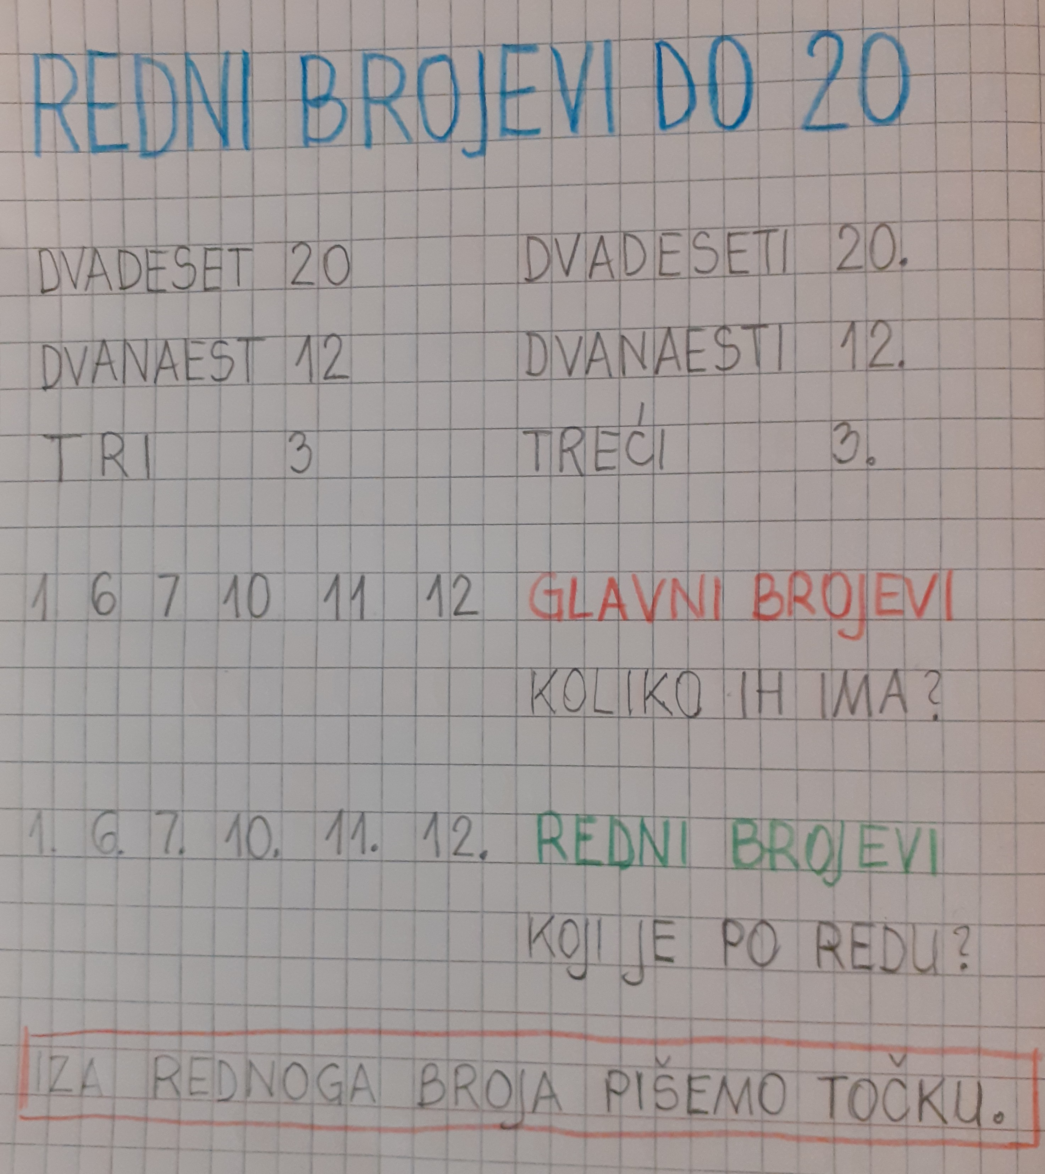
1. sat – MATEMATIKA

Redni brojevi do 20 – obrada
- u udžbeniku na stranici 106. riješi
ZNAM i prouči sliku dječaka i
djevojčice koji se igraju autićima
- zatim u bilježnicu zapiši naslov i
prepiši bilješke
- nakon toga riješi zadatke u
UDŽBENIKU na stranici 107.
i u ZBIRCI ZADATAKA na
stranici 96.

2.sat – HRVATSKI JEZIK

„Zašto se plavi zec spustio na Mjesec” - Nevenka Videk

- u Početnici na stranici 88. pročitaj (ili poslušaj na e-sferi) pjesmu
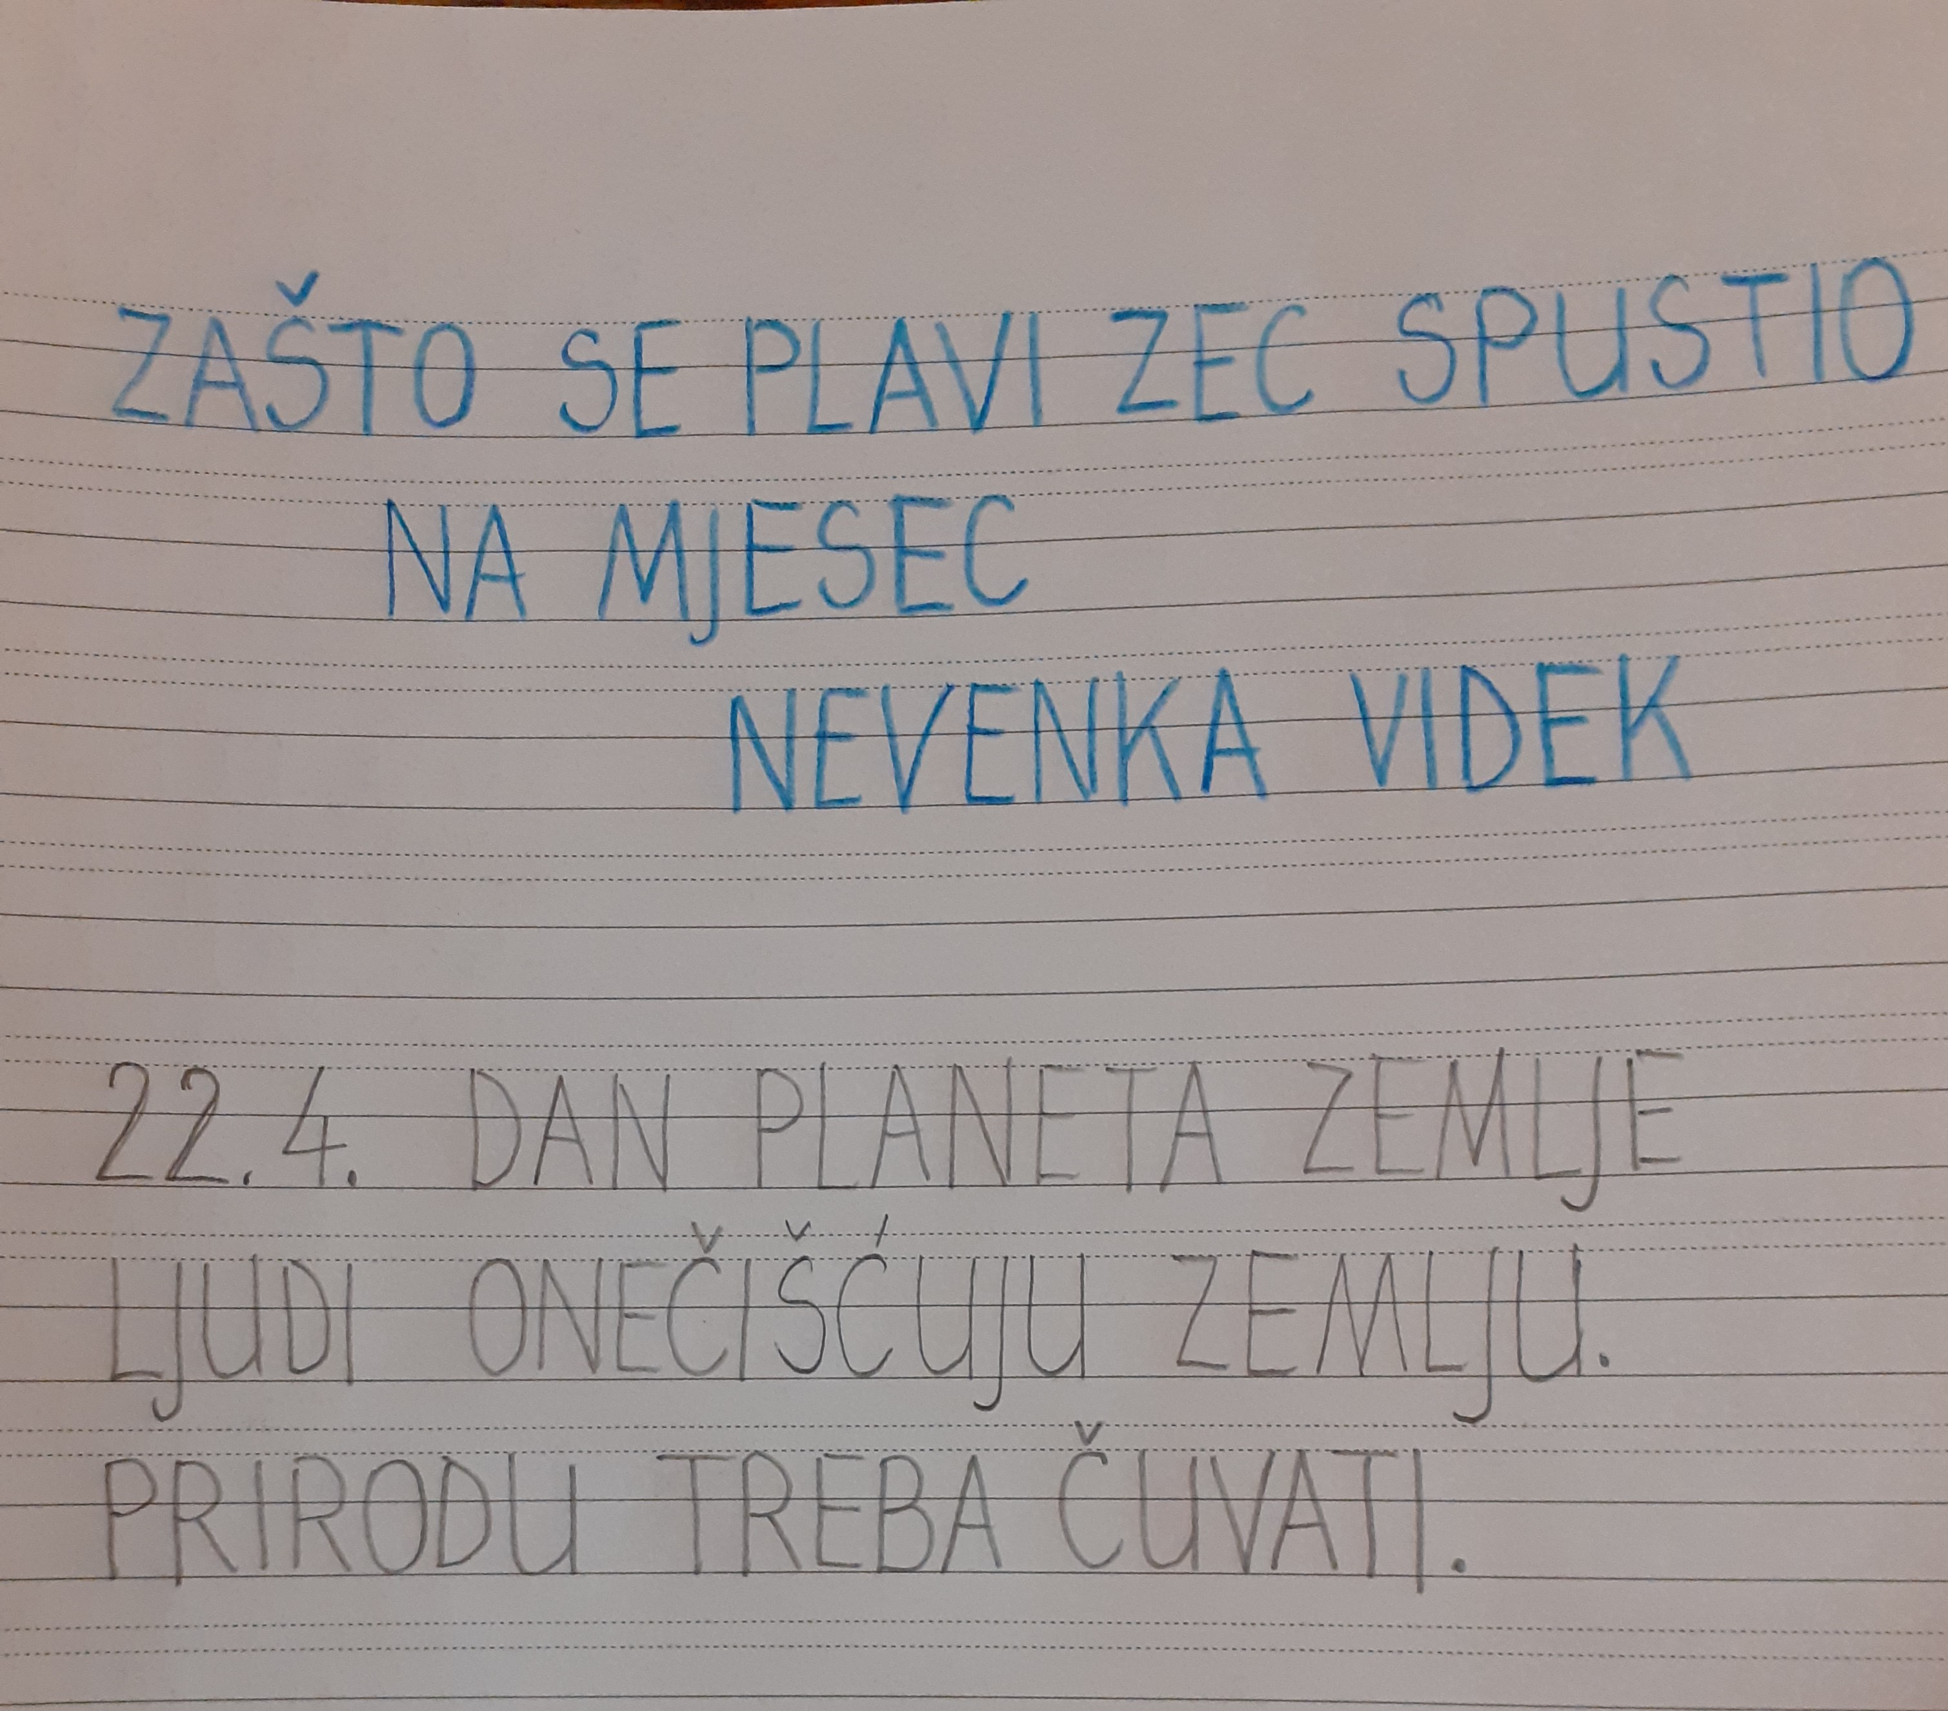
- u pisanku zapiši:

- vježbaj čitanje,
pročitaj pjesmu
još nekoliko puta

3. sat – LIKOVNA KULTURA

POVRŠINE OKO NAS (GLATKO – HRAPAVO) - papir-plastika
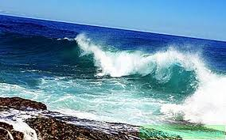
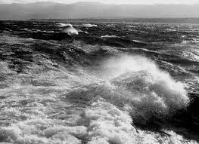

More ima zanimljivu površinu , zašto je tako?
Koje su njegove boje? Kakvo je kad ga dodirujemo? A kad ga gledamo?
Je li more uvijek isto? Što se mijenja? Na koji način?
Kako se ponašamo na plaži?
Što radimo da bismo bili sigurni u moru?

Tvoj današnji zadatak je da na podlozi (papiru, kartonu) oblikuješ morsku površinu.

- gužvanjem, kovrčanjem, trganjem, cik-cak oblicima, motanjem papira i papirnih traka pokušaj
prikazati površinu nemirnog mora

4. sat – SAT RAZREDNIKA

Dan planeta Zemlje (Brinemo o okolišu)

- poslušaj igrokaz: „U spremniku za papir”, Jasne Popović-Poje:
https://www.e-sfera.hr/dodatni-digitalni-sadrzaji/89037240-bc02-449d-ac9f-cda2d5cb93a6/

Bliži se Dan planeta Zemlje. Obilježavamo ga 22. travnja.
Da bi nam planet Zemlja još dugo bio dom, moramo brinuti o čistoći okoliša. I ti, iako si još dijete, možeš učiniti puno za naš planet: saditi biljke, drveće, razvrstavati otpad, pravilno odlagati smeće.

Pogledaj video o pravilnom odnosu prema prirodi.
https://www.e-sfera.hr/dodatni-digitalni-sadrzaji/9da0ecb0-5f0a-45d8-887e-b6d1d84c0a1e/

5. sat – IZVANNASTAVNE AKTIVNOSTI

Izađi na iz kuće i pretraži dvorište, uz ogradu, pogledaj s vanjske strane ograde i ako pronađeš smeća ili otpada pokupi ga i odloži gdje mu je mjesto.
Čišćenjem svojeg okoliša i ti ćeš pridonijeti čišćem planetu!

